**ΚΑΤΑΣΚΕΥΗ**

Ενώνουμε δύο γλωσσοπίεστρα ή ένα γλωσσοπίεστρο και ένα καλαμάκι από σουβλάκι για να κάνουμε σώμα και χέρια.

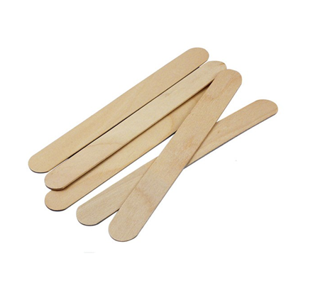

Με γλασσέ χαρτί άσπρο φτιάχνουμε το πρόσωπο και το σώμα.

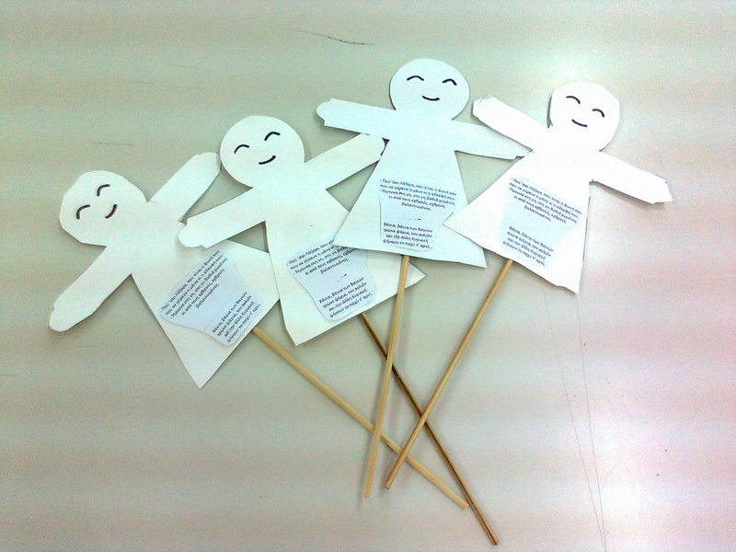

**Το πατρόν**

